

# MANUAL DE USUARIO

SERVICIO NACIONAL DE APRENDIZAJE CENTRO DE SERVICIOS Y GESTIÓN EMPRESARIAL

ANÁLISIS Y DESARROLLO DE SOFTWARE

MEDELLÍN

2023

NOVOTIC

JUAN FERNANDO CORRALES

JULIANA ANDREA MUÑOZ

REINA CECILIA URIBE

CAROLINA SIERRA

FICHA: 2472365

INSTRUCTOR:

LUIS EDUARDO CADAVID ÁLVAREZ

SERVICIO NACIONAL DE APRENDIZAJE CENTRO DE SERVICIOS Y GESTIÓN EMPRESARIAL

ANÁLISIS Y DESARROLLO DE SOFTWARE

MEDELLÍN

2023

Nota de aceptación:

Firma del representante del jurado.

Firma del jurado.

Firma del jurado.

.

# AGRADECIMIENTOS

Queremos expresar nuestro más sincero agradecimiento al SENA, por brindarnos la invaluable oportunidad de aprender y crecer profesionalmente, durante nuestra etapa de aprendizaje, no solo adquirimos conocimientos y habilidades fundamentales, sino que también experimentamos el apoyo constante y la guía de los instructores, quienes han sido una fuente inestimable de inspiración.

Su dedicación, paciencia y compromiso con nuestro desarrollo profesional, han dado fruto, y cada consejo, lección, momento compartido, han contribuido significativamente a nuestra formación y crecimiento.

# CONTENIDO

Introducción 11

Objetivos 12

Objetivo General 12

Objetivos Específicos 12

Ingreso al Sistema 13

Recuperar Contraseña 15

Inicio de Sesión 13

Perfil 20

Actualizar Perfil 20

Cambiar contraseña 22

Módulo de Usuarios 26

Crear usuario 27

Lista de usuarios 30

Editar usuario 31

Cambiar estado del usuario 33

Módulo de Clientes 35

Crear cliente 36

Lista de clientes 39

Ver detalle cliente  40

Editar cliente 42

Cambiar estado del cliente 44

Eliminar cliente 46

Módulo de Productos 49

Crear producto 50

Lista de productos 53

Ver detalle producto 54

Editar producto 55

Cambiar estado del producto 57

Módulo de Negociaciones 59

Crear negociación 60

Lista de negociaciones  63

Ver detalle productos 64

Ver detalle negociación 65

Cambiar estado de la negociación  67

Ver planes de pago 68

Módulo de Seguimiento 70

Seguimiento Novotic 71

Listado seguimiento planes de pago 72

Ver detalle seguimiento de plan de pago 73

Licencias 75

Glosario 76

# TABLA DE IMÁGENES

Imagen 1. Inicio de sesión 13

Imagen 2. Usuario no registrado. 14

Imagen 3. Contraseña incorrecta. 14

Imagen 4. Olvido de contraseña. 15

Imagen 5. Restablecer contraseña. 16

Imagen 6. Alerta email. 16

Imagen 7. Email restablecimiento de contraseña. 17

Imagen 8. Ingresar nueva contraseña. 17

Imagen 9. Alerta restablecimiento de contraseña. 18

Imagen 10. Ir al login. 18

Imagen 11. Inicio. 19

Imagen 12. Perfil de usuario. 20

Imagen 13. Editar perfil. 20

Imagen 14. Formulario editar perfil. 21

Imagen 15. Alerta perfil modificado correctamente. 21

Imagen 16. Modificar contraseña. 22

Imagen 17. Formulario editar contraseña. 22

Imagen 18. Alerta longitud de contraseña. 23

Imagen 19. Alerta no coincide la contraseña. 23

Imagen 20. Contraseña actual incorrecta. 24

Imagen 21. Contraseña modificada correctamente. 24

Imagen 22. Redireccionar cambio de contraseña. 25

Imagen 23. Usuarios. 26

Imagen 24. Listado usuarios. 26

Imagen 25. Crear usuario. 27

Imagen 26. Formulario crear usuario. 27

Imagen 27. Condiciones formulario crear usuario. 28

Imagen 28. Alerta condiciones crear usuario. 28

Imagen 29. Alerta campos vacíos crear usuario. 29

Imagen 30. Usuario creado correctamente. 29

Imagen 31. Listado usuarios. 30

Imagen 32. Buscador usuarios. 30

Imagen 33. Icono editar usuario. 31

Imagen 34. Formulario editar usuario. 31

Imagen 35. Alerta actualización exitosa. 32

Imagen 36. Cancelar edición usuario. 32

Imagen 37. Desactivar usuario. 33

Imagen 38. Alerta usuario inactivo. 33

Imagen 39. Activar usuario. 34

Imagen 40. Clientes. 35

Imagen 41. Listado clientes. 35

Imagen 42. Crear cliente. 36

Imagen 43. Formulario crear cliente. 36

Imagen 44. Condiciones formulario crear cliente. 37

Imagen 45. Alerta condiciones crear cliente. 37

Imagen 46. Alerta campos vacíos crear cliente. 38

Imagen 47. Cliente creado correctamente 38

Imagen 48. Cancelar creación de cliente. 39

Imagen 49. Listado clientes. 39

Imagen 50. Buscador clientes. 40

Imagen 51. Icono detalle cliente. 40

Imagen 52. Detalle cliente. 41

Imagen 53. Cerrar ventana emergente. 41

Imagen 54. Icono editar cliente. 42

Imagen 55. Formulario editar cliente. 42

Imagen 56. Alerta actualización cliente exitosa. 43

Imagen 57. Cancelar edición cliente. 43

Imagen 58. Alerta modificar estado cliente. 44

Imagen 59. Alerta desactivar cliente. 45

Imagen 60. Alerta activar cliente. 46

Imagen 61. Icono eliminar cliente. 46

Imagen 62. Alerta eliminar cliente. 47

Imagen 63. Alerta cliente eliminado. 47

Imagen 64. Cancelar la eliminación cliente. 48

Imagen 65. Alerta no se puede eliminar el cliente. 48

Imagen 66. Productos. 49

Imagen 67. Listado productos. 49

Imagen 68. Crear productos. 50

Imagen 69. Formulario crear producto. 50

Imagen 70. Condiciones formulario crear productos. 51

Imagen 71. Alerta condiciones incorrectas. 51

Imagen 72. Alerta campos vacíos crear producto. 52

Imagen 73. Producto creado correctamente. 52

Imagen 74. Listado Productos. 53

Imagen 75. Buscador productos. 53

Imagen 76. Detalle producto. 54

Imagen 77. Mostrar detalle producto. 54

Imagen 78. Cerrar detalle producto. 55

Imagen 79. Icono editar productos. 55

Imagen 80. Formulario editar producto. 56

Imagen 82. Alerta actualización producto exitosa. 56

Imagen 82. Cancelar edición producto. 57

Imagen 83. Desactivar producto. 57

Imagen 84. Alerta producto activado. 58

Imagen 85. Negociaciones. 59

Imagen 86. Listado negociaciones. 59

Imagen 87. Crear negociaciones. 60

Imagen 88. Formulario crear negociación. 60

Imagen 89. Condiciones formulario crear negociaciones. 61

Imagen 90. Alerta condiciones incorrectas. 61

Imagen 91. Alerta campos vacíos crear negociación. 62

Imagen 92. Negociación creada correctamente. 62

Imagen 93. Listado Negociaciones. 63

Imagen 94. Buscador negociaciones. 63

Imagen 95. Icono detalle productos. 64

Imagen 96. Mostrar detalle productos. 64

Imagen 97. Cerrar detalle productos. 65

Imagen 98. Icono detalle negociación. 65

Imagen 99. Mostrar detalle negociación. 66

Imagen 100. Cerrar detalle negociación. 66

Imagen 101. Desactivar negociación. 67

Imagen 102. Alerta negociación activada. 67

Imagen 103. Icono planes de pago. 68

Imagen 104. Mostrar planes de pago. 68

Imagen 105. Icono notificar. 69

Imagen 106. Cerrar planes de pago. 69

Imagen 107. Seguimiento. 70

Imagen 108. Gráficas. 70

Imagen 109. Listado planes de pago. 71

Imagen 110. Seguimiento Novotic. 71

Imagen 111. Listado seguimiento de los planes de pago. 72

Imagen 112. Buscador seguimiento plan de pago. 72

Imagen 113. Detalle seguimiento plan de pago. 73

Imagen 114. Mostrar detalle seguimiento plan de pago. 74

Imagen 115. Cerrar detalle seguimiento plan de pago. 74

# 

# INTRODUCCIÓN

El Servicio Nacional de Aprendizaje - SENA - ofrece el programa de Análisis y Desarrollo de Software, para garantizar la incorporación y el crecimiento del aprendiz en actividades productivas que contribuyan al desarrollo social, económico y tecnológico del país. La institución utiliza como metodologías la formación por proyectos, la cual es basada en competencias y se alterna con el trabajo de grupos colaborativos.

El aplicativo web Novotic, es elaborado para la señora Jessica Alejandra Ruiz, auxiliar administrativa de la empresa Novomatic, el cual facilita la gestión de los procesos de: usuarios, clientes, productos, negociaciones y planes de pago.

Este manual es una guía paso a paso del uso y manejo correcto del sistema de información Novotic, el cual se acompaña de ilustraciones que facilitan la comprensión

# OBJETIVOS

# OBJETIVO GENERAL

Proporcionar al usuario, toda la información necesaria para utilizar el sistema de información “Novotic”.

# 

# OBJETIVOS ESPECÍFICOS

* + 1. Presentar información de cada uno de los módulos, con sus respectivas funcionalidades.
    2. Ilustrar con imágenes de ejemplo, las principales funcionalidades del sistema informático, “Novotic

# INGRESO AL SISTEMA

Todos los usuarios que requieran iniciar sesión. deben estar previamente registrados por el administrador del sistema, en la base de datos.

# INICIO DE SESIÓN

Para ingresar al sistema, se debe acceder a la página de inicio de sesión, ubicar el puntero del mouse sobre el campo de texto: , ingresar el correo electrónico del usuario, y en el siguiente campo , la contraseña de acceso, acto seguido, ubicar el puntero del mouse sobre el botón "Iniciar Sesión” y pulsar el botón izquierdo.

***Imagen 1. Inicio de sesión.***

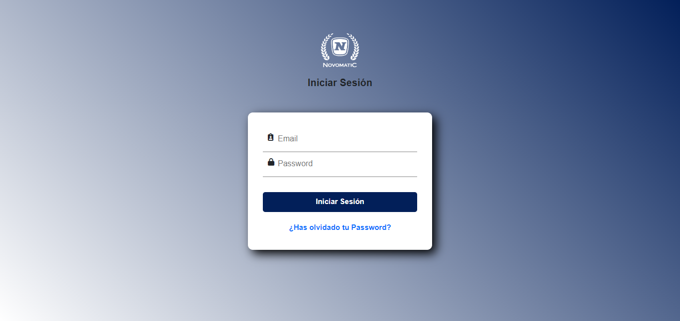

En caso de que el correo electrónico, ingresado por el usuario sea incorrecto, o no esté registrado en la base de datos, el sistema mostrará una alerta de error: “El usuario no existe”.

***Imagen 2. Usuario no registrado.***

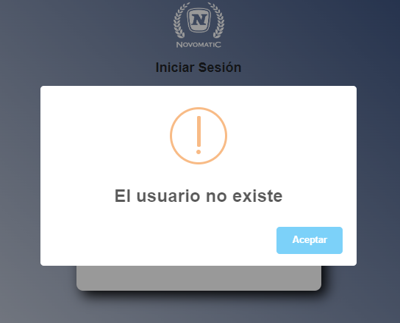

En caso de que el correo electrónico del usuario sea correcto, pero la contraseña de acceso sea errónea, el sistema mostrará una alerta de error: “La contraseña o el email son incorrectos”

***Imagen 3. Contraseña incorrecta.***

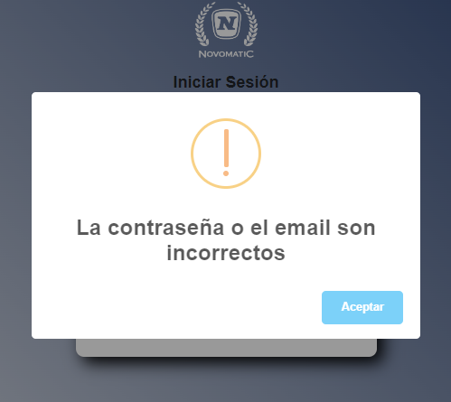

En caso de que el usuario haya olvidado su contraseña de acceso al sistema, deberá ubicar el puntero del mouse sobre el texto “¿Has olvidado tu contraseña?” y presionar el botón izquierdo del mismo.

# OLVIDO DE CONTRASEÑA

***Imagen 4. Olvido de contraseña.***

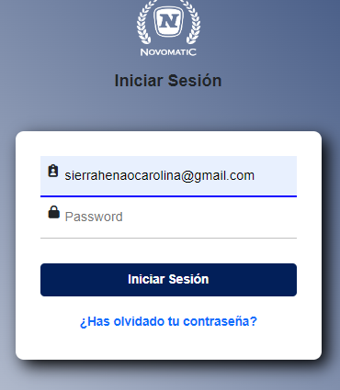

El usuario será redireccionado a la siguiente ventana, donde deberá ingresar el correo electrónico, a través del cual recibirá las instrucciones para restablecer su contraseña; acto seguido, ubicar el puntero del mouse sobre el botón "Enviar” y pulsar el botón izquierdo.

***Imagen 5. Restablecer contraseña.***

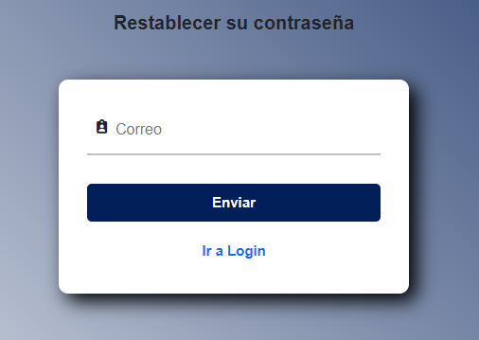

Habiendo ingresado el correo, y presionado el botón “Enviar”, se mostrará una alerta indicando: “Hemos enviado un email con las instrucciones”.

***Imagen 6. Alerta email.***

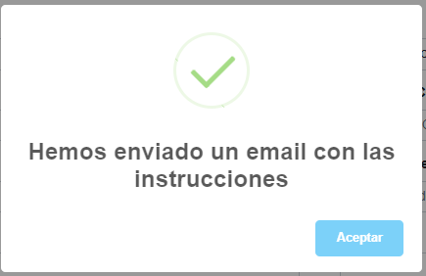

Al email indicado por el usuario, se enviará el siguiente correo electrónico que contendrá el link: “Restablecer Contraseña” sobre el cual, el usuario deberá posicionar el puntero del mouse y presionar el botón izquierdo.

***Imagen 7. Email restablecimiento de contraseña.***

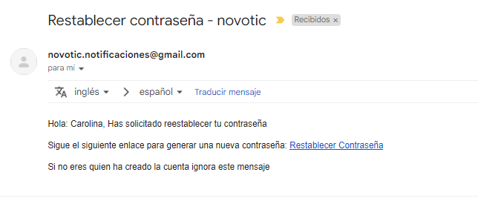

El link, lo redireccionará a la ventana “Restablecer su contraseña” en la cual encontrará un campo de texto sobre el cual debe ingresar la nueva contraseña y seleccionar el botón “Restablecer”, llevando allí el puntero del mouse y presionando el botón izquierdo, para efectuar el proceso de restablecimiento de contraseña.

***Imagen 8. Ingresar nueva contraseña.***

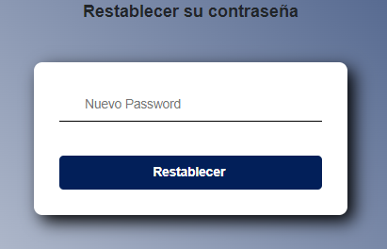

Si el proceso se llevó a cabo de manera exitosa, se mostrará en pantalla una alerta indicando: “Contraseña modificada correctamente”.

***Imagen 9. Alerta restablecimiento contraseña.***

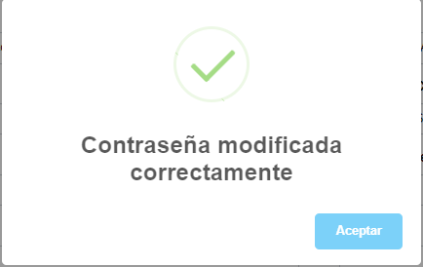

En caso, de que no se desee o requiera restablecer la contraseña, seleccionar el botón “Ir a Login” para volver a la página de inicio de sesión.

***Imagen 10. Ir al login.***

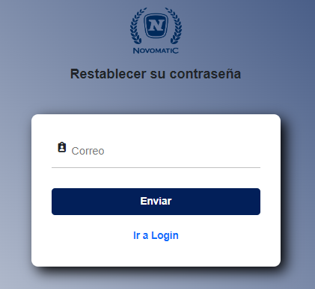

Si se desea continuar con el proceso de inicio de sesión, cuando el correo electrónico y la contraseña ingresados por el usuario sean correctas, se redireccionará a la página de inicio del sistema.

***Imagen 11. Inicio.***

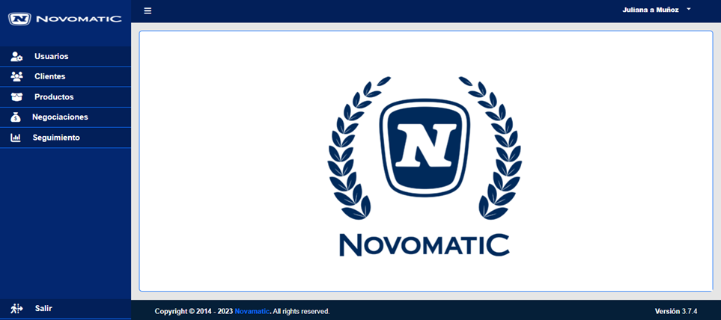

# ACCIONES PERFIL

Para actualizar el perfil, luego de iniciar sesión, se ubica el puntero del mouse, sobre el nombre del usuario en la parte superior derecha y se pulsa el botón izquierdo del mouse.

***Imagen 12. Perfil de usuario.***



Luego de pulsar sobre el nombre del usuario, se despliega un menú y se selecciona la opción de “Perfil”, llevando allí el puntero del mouse, y presionando el botón izquierdo del mismo.

***Imagen 13. Editar perfil.***

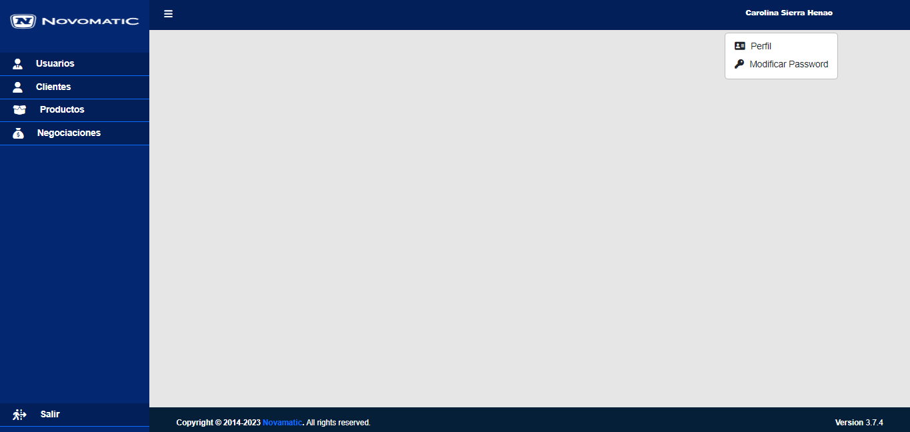

Se mostrará en pantalla el formulario, con los respectivos datos a editar en cada campo de texto, dando así la posibilidad de reemplazar el nombre, el apellido o el email según sea necesario; acto seguido ubicar el puntero del mouse, sobre el botón "Guardar” y pulsar el botón izquierdo, para efectuar los cambios.

***Imagen 14. Formulario editar perfil.***

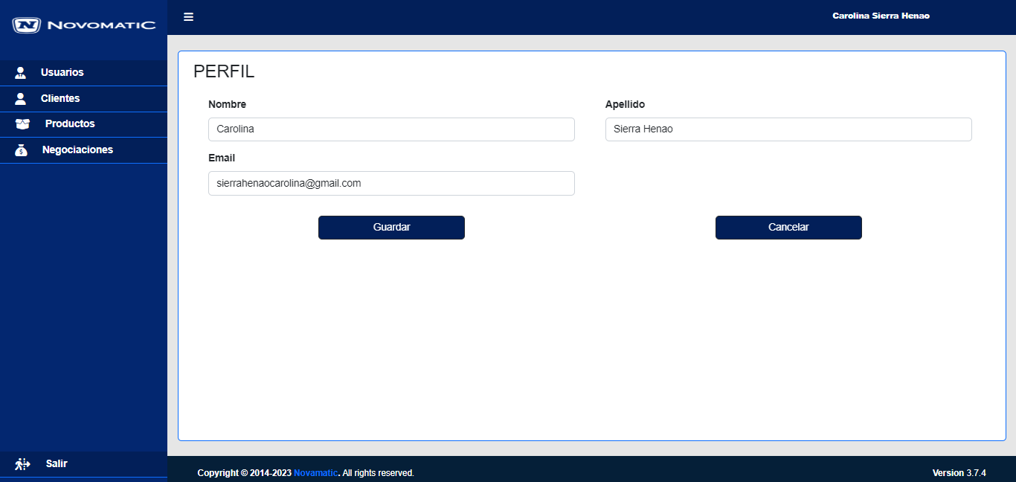

Si el proceso se llevó a cabo de manera exitosa, se mostrará en pantalla una alerta indicando: “Perfil modificado correctamente”.

***Imagen 15. Alerta perfil modificado correctamente.***

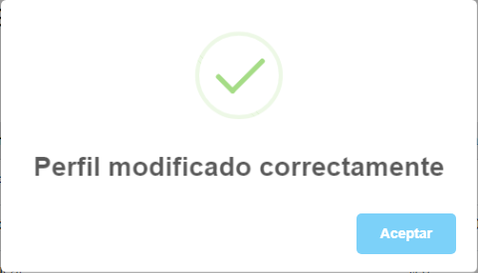

Si en vez del perfil, se desea editar la contraseña de ingreso al sistema, se deberá seleccionar la opción “Modificar Password” del menú, llevando allí el puntero del mouse y seleccionando el botón izquierdo del mismo.

***Imagen 16. Modificar contraseña.***



Se mostrará en pantalla el formulario, con los respectivos campos de texto, dando así la posibilidad de ingresar la contraseña actual y la nueva, acto seguido, ubicar el puntero del mouse sobre el botón "Guardar” del formulario, y pulsar el botón izquierdo del mouse.

***Imagen 17. Formulario editar contraseña.***

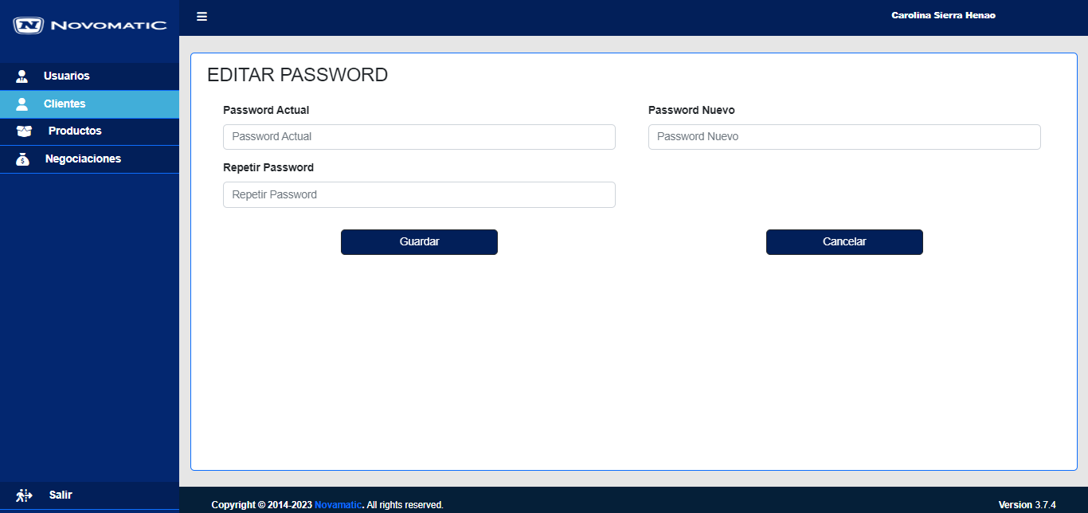

Si alguno de los campos, no tiene ocho o más caracteres, se mostrará una alerta indicando: “El campo nueva contraseña debe tener mínimo 8 caracteres”.

***Imagen 18. Alerta longitud de contraseña.***

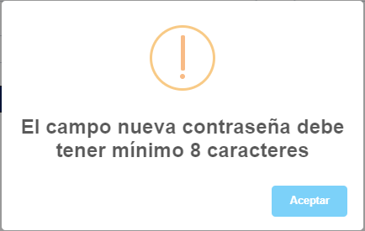

Si los campos de la nueva contraseña, y repetir nueva contraseña no coinciden, se mostrará una alerta indicando: “Los campos nueva contraseña y repetir contraseña no son iguales”.

***Imagen 19. Alerta no coincide la contraseña.***

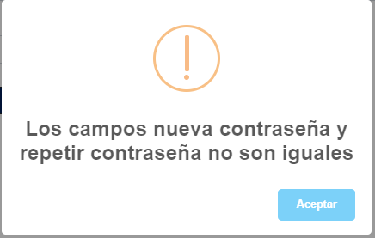

Adicionalmente a esto, si la contraseña actual registrada en la base de datos no coincide con la ingresada para procesar el cambio de contraseña, se mostrará una alerta indicando: “El campo contraseña actual es incorrecto”.

***Imagen 20. Contraseña actual incorrecta.***

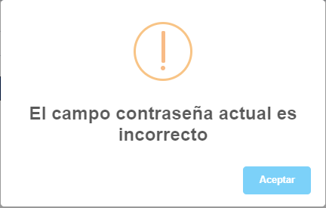

Una vez cumplidas las condiciones para el cambio de contraseña, se mostrará una alerta indicando: “Contraseña modificada correctamente”.

***imagen 21. Contraseña modificada correctamente.***



El sistema redirecciona a la página de inicio.

***Imagen 22. Redireccionar cambio de contraseña.***



# 

# MÓDULO DE USUARIOS

Para acceder al módulo de usuarios, debe posicionar el puntero del mouse en la opción

 del menú lateral y seleccionarla presionando el botón izquierdo del mismo.

***Imagen 23. Usuarios.***

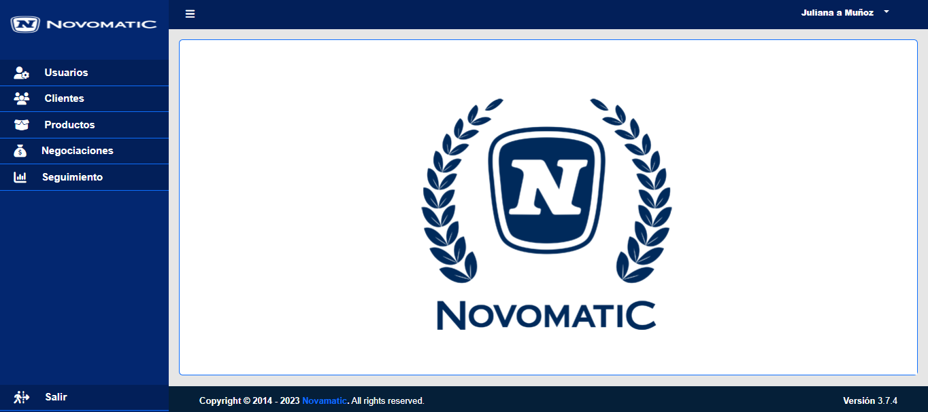

El sistema mostrará la pantalla de gestión de usuarios con una lista de todos los usuarios registrados en el sistema.

***Imagen 24. Listado usuarios.***

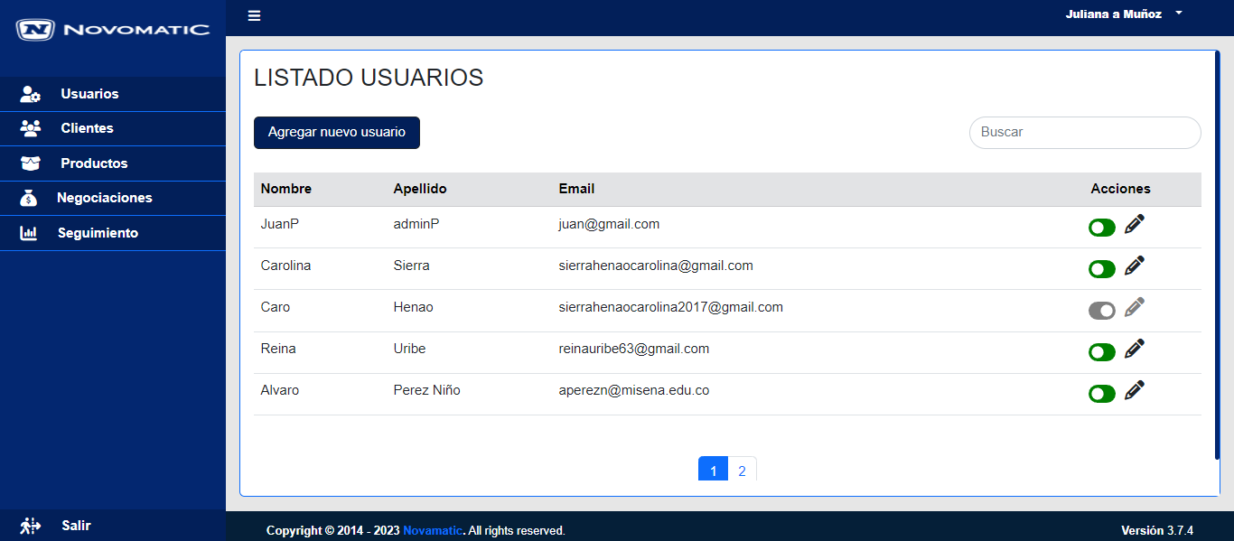

# CREAR USUARIO

Para crear un usuario, se debe ubicar el puntero del mouse sobre el botón “Agregar nuevo usuario”, ubicado en la parte superior de la tabla de usuarios en el módulo “Usuarios”, del menú lateral izquierdo y presionar el botón izquierdo del mismo.

***Imagen 25. Crear usuario.***

Acto seguido, el sistema abre la ventana con el formulario donde se ingresan los datos de registro del nuevo usuario.

***Imagen 26. Formulario crear usuario.***

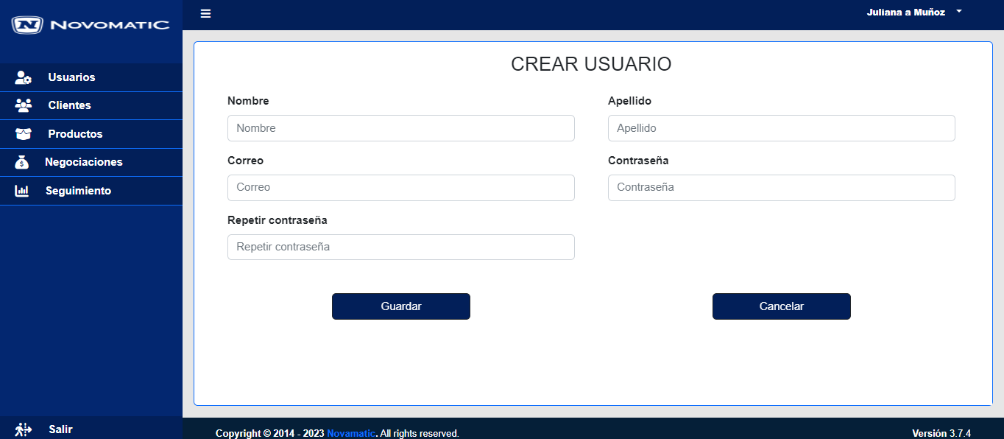

Al iniciar el diligenciamiento de los campos de texto, se mostrarán sus respectivas condiciones para el registro exitoso.

***Imagen 27. Condiciones formulario crear usuario.***

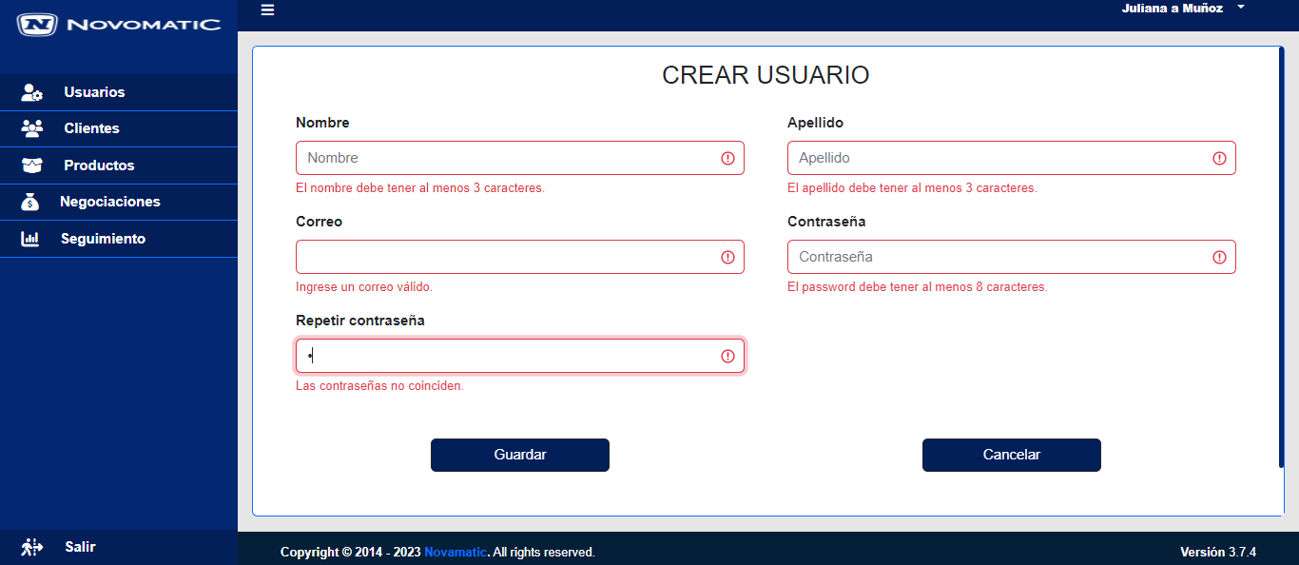

En caso de no cumplir con las condiciones especificadas, se mostrará la alerta indicando: “Longitudes incorrectas. Verifica los campos marcados en rojo”.

***Imagen 28. Alerta condiciones crear usuario.***

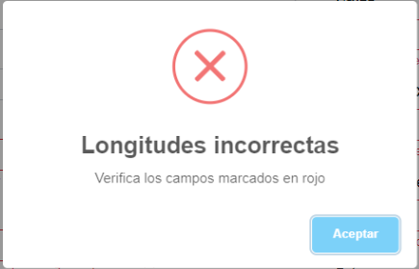

Adicionalmente, si hay al menos un campo sin diligenciar, se mostrará una alerta indicando: “Campos vacíos. Todos los campos son obligatorios”.

***Imagen 29. Alerta campos vacíos crear usuario.***

Finalmente, si se cumplen con todas las condiciones especificadas para el correcto registro de los usuarios, se mostrará la alerta indicando: “Creado correctamente”.

***Imagen 30. Usuario creado correctamente.***

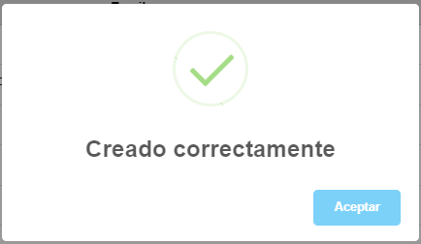

# LISTA DE USUARIOS

***Imagen 31. Listado usuarios.***

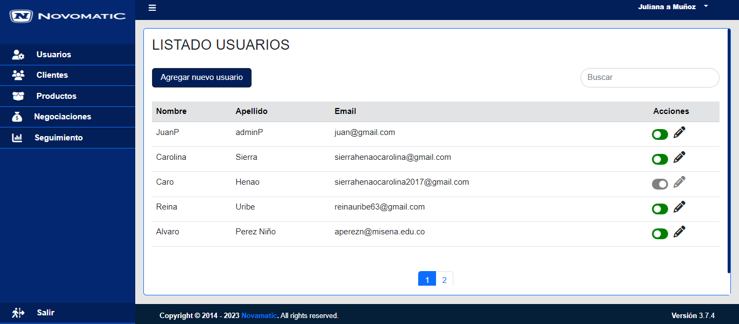

Para buscar un usuario dentro de la lista de usuarios, se debe ingresar alguno de los datos de este en la barra de búsqueda ubicada en la parte superior derecha de la tabla de usuarios.

***Imagen 32. Buscador usuarios.***

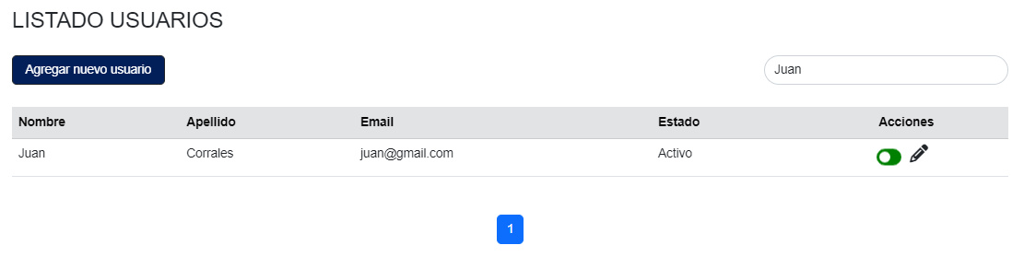

# EDITAR USUARIO

Para editar los datos de alguno de los usuarios, debe ubicar el puntero del mouse sobre el icono  ubicado en la columna “Acciones” del usuario respectivo en el listado y presionar el botón izquierdo del mismo.

***Imagen 33. Icono editar usuarios.***

Se mostrará en pantalla el formulario, con los respectivos datos a editar en cada campo de texto, dando así la posibilidad de reemplazar el nombre, el apellido o el email según sea necesario. Al momento de actualizar cualquiera de los datos, será necesario cumplir con los mismos requisitos especificados aquí. Finalizadas las actualizaciones, ubicar el puntero del mouse sobre el botón "Guardar” y presionar el botón izquierdo para efectuar los cambios.

***Imagen 34. Formulario editar usuario.***

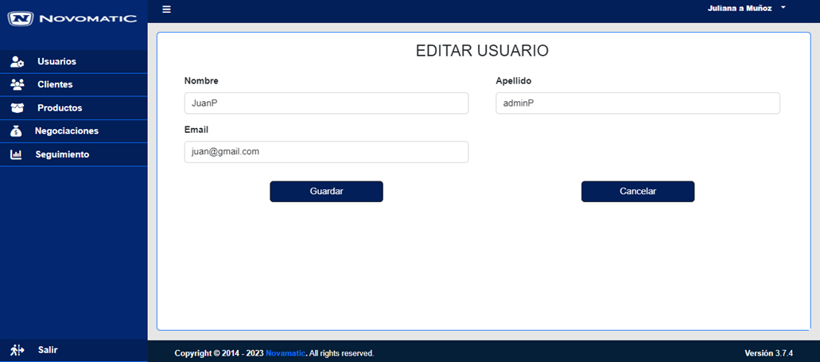

Se mostrará una alerta indicando: “Actualización exitosa”.

***Imagen 35. Alerta actualización usuario exitosa.***

Si en cambio, desea cancelar el proceso, ubique el puntero del mouse sobre el botón “Cancelar” y presione el botón izquierdo del mismo.

***Imagen 36. Cancelar edición usuario.***

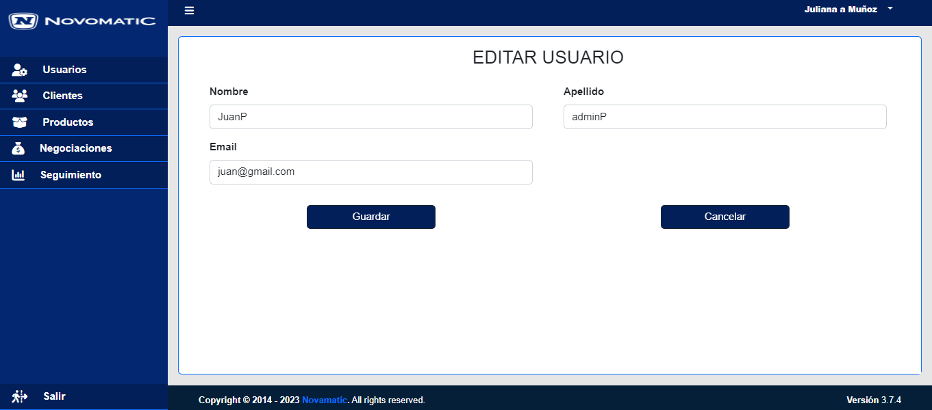

# CAMBIAR ESTADO DEL USUARIO

Todos los usuarios al ser creados tendrán por defecto un estado activo que les da la posibilidad de ingresar al sistema, es decir, que en caso de que se quiera restringir el acceso de alguno, se deberá cambiar su estado posicionando el puntero del mouse sobre el icono  y dando clic seguidamente en el botón izquierdo del mismo. Se mostrará una alerta indicando: “Estado modificado correctamente”.

***Imagen 37. Desactivar usuario.***

Realizada dicha acción, el icono se visualizará de la siguiente manera:  y el usuario no podrá ingresar al sistema; pues al intentarlo, se mostrará una alerta indicando: “Usuario Inactivo”

***Imagen 38. Alerta usuario inactivo.***

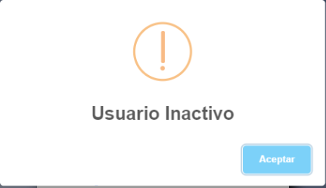

Si se desea reactivar el ingreso del sistema al usuario, se deberá repetir la acción anterior. Se mostrará nuevamente la alerta indicando: “Estado modificado correctamente”.

***Imagen 39. Activar usuario.***

El icono pasará a verse nuevamente así:  y a partir de ese momento el usuario podrá ingresar sin ningún problema.

# MÓDULO DE CLIENTES

Para acceder al módulo de clientes, debe posicionar el puntero del mouse en la opción

 del menú lateral y seleccionarla presionando el botón izquierdo del mismo.

***Imagen 40. Clientes.***



El sistema mostrará la pantalla de gestión de clientes con una lista de todos los clientes registrados en el sistema.

***Imagen 41. Listado clientes.***

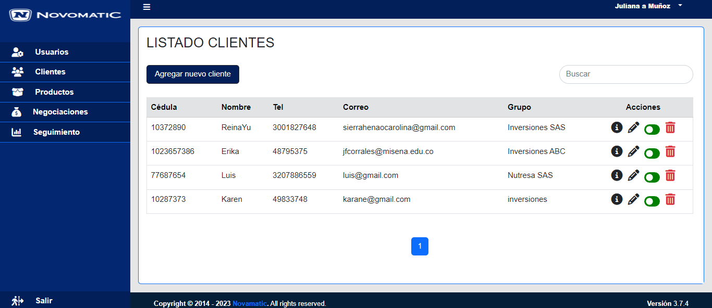

# CREAR CLIENTE

Para crear un cliente, se debe ubicar el puntero del mouse sobre el botón “Agregar nuevo cliente”, ubicado en la parte superior de la tabla de clientes en el módulo “Clientes”, del menú lateral izquierdo y presionar el botón izquierdo del mismo.

***Imagen 42. Crear cliente.***

Acto seguido, el sistema abre la ventana con el formulario donde se ingresan los datos de registro del nuevo cliente.

***Imagen 43. Formulario cliente.***

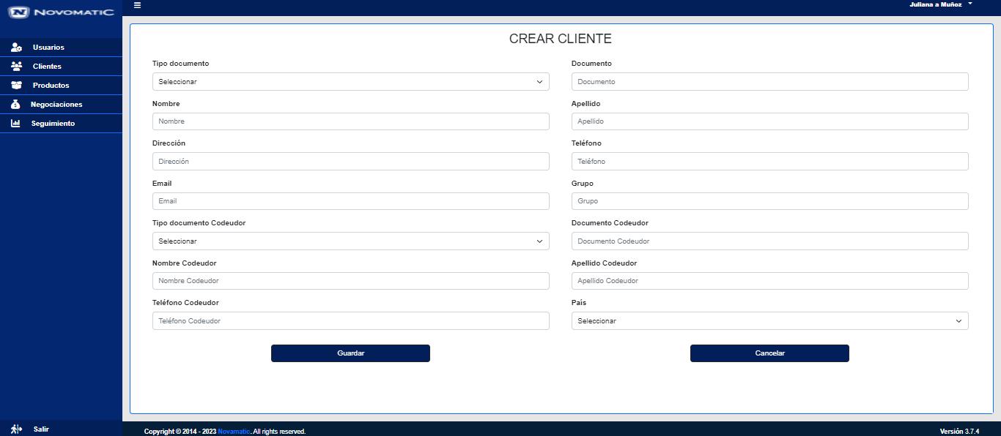

Al iniciar el diligenciamiento de los campos de texto, se mostrarán sus respectivas condiciones para el registro exitoso.

***Imagen 44. Condiciones formulario crear cliente.***

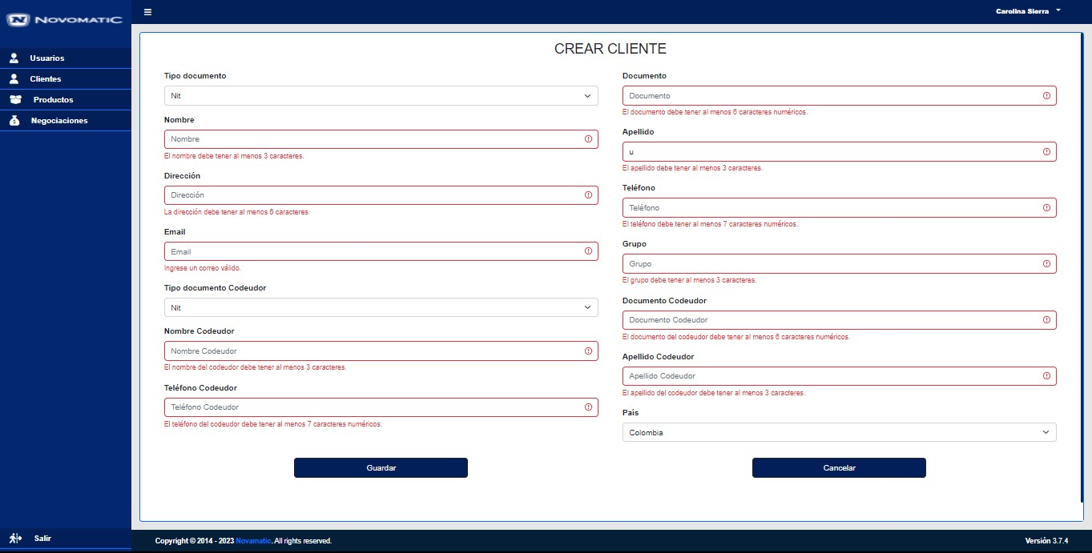

En caso de no cumplir con las condiciones especificadas, se mostrará la alerta indicando: “Longitudes incorrectas. Verifica los campos marcados en rojo”.

***Imagen 45. Alerta condiciones crear cliente.***



Adicionalmente, si hay al menos un campo sin diligenciar, se mostrará una alerta indicando: “Campos vacíos. Todos los campos son obligatorios”.

***Imagen 46. Alerta campos vacíos crear cliente.***

Finalmente, si se cumplen con todas las condiciones especificadas para el correcto registro de los clientes, se mostrará la alerta indicando: “Cliente creado correctamente”.

***Imagen 47. Cliente creado correctamente.***

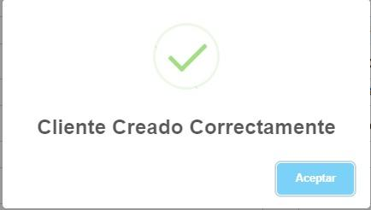

Si en cambio, desea cancelar el proceso, ubique el puntero del mouse sobre el botón “Cancelar” y presione el botón izquierdo del mismo.

***Imagen 48. Cancelar creación de cliente.***

******

# LISTA DE CLIENTES

***Imagen 49. Listado clientes.***



Para buscar un cliente dentro de la lista de clientes, se debe ingresar alguno de los datos de este en la barra de búsqueda ubicada en la parte superior derecha de la tabla de clientes.

***Imagen 50. Buscador clientes.***

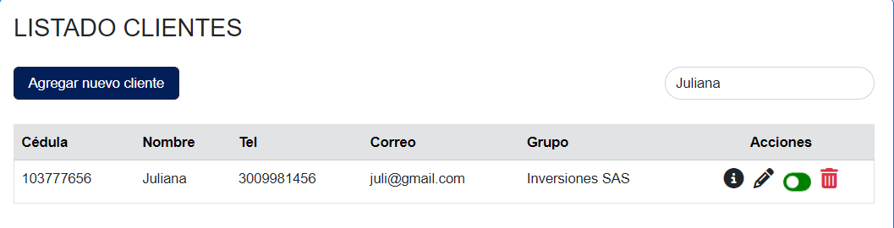

# VER DETALLE CLIENTE

El listado de clientes sólo permite visualizar los datos más relevantes para el administrador, dado esto, para poder ver todos los datos ingresados de alguno de los clientes, debe ubicar el puntero del mouse sobre el icono  ubicado en la columna “Acciones” del cliente respectivo en el listado y presionar el botón izquierdo del mismo.

***Imagen 51. Icono detalle cliente.***

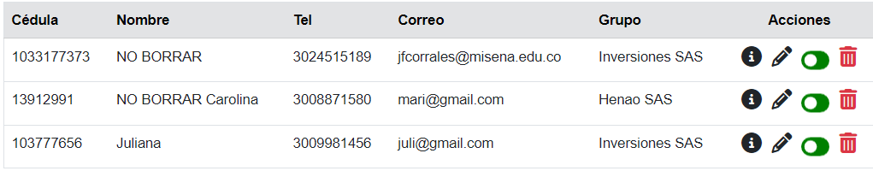

Acto seguido, el sistema abre una modal con todos los datos ingresados al sistema, de esta forma podrás tener a detalle toda la información del cliente.

***Imagen 52. Detalle cliente.***

Una vez visto el detalle de cliente podrá cerrar la modal, ubicando el

puntero del mouse en el icono  que se encuentra en la parte superior de la

ventana.

***Imagen 53. Cerrar ventana emergente.***

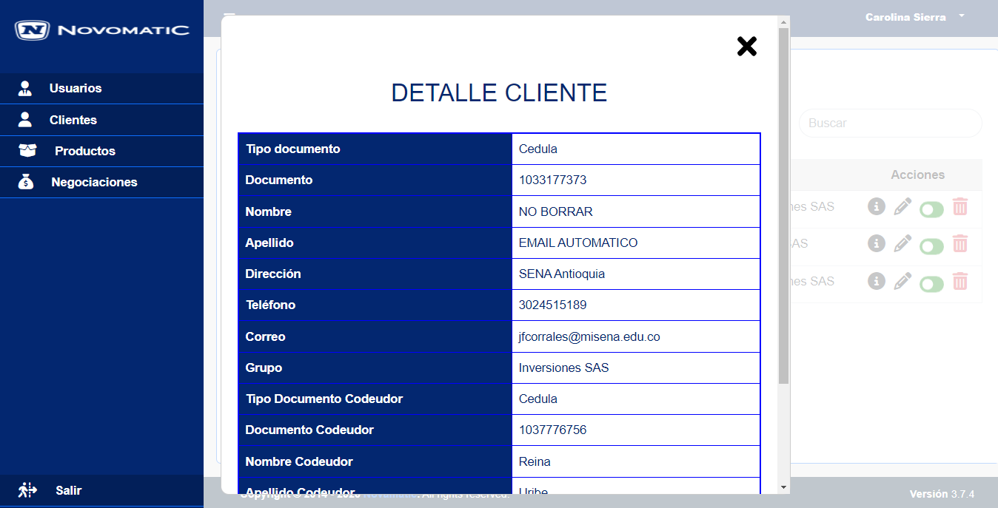

# EDITAR CLIENTE

Para editar los datos de alguno de los clientes, debe ubicar el puntero del mouse sobre el icono  ubicado en la columna “Acciones” del cliente respectivo en el listado y presionar el botón izquierdo del mismo.

***Imagen 54. Icono editar cliente.***

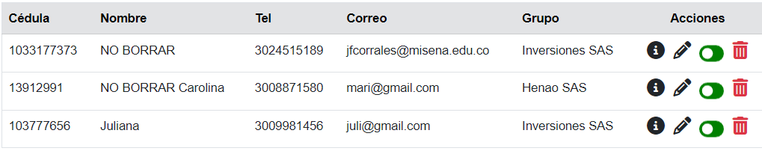

Se mostrará en pantalla el formulario, con los respectivos datos a editar en cada campo de texto, dando así la posibilidad de reemplazar cualquier dato en el listado de clientes según sea necesario. Al momento de actualizar cualquiera de los datos, será necesario cumplir con los mismos requisitos especificados aquí. Finalizadas las actualizaciones, ubicar el puntero del mouse sobre el botón "Guardar” y presionar el botón izquierdo para efectuar los cambios.

***Imagen 55. Formulario editar cliente.***

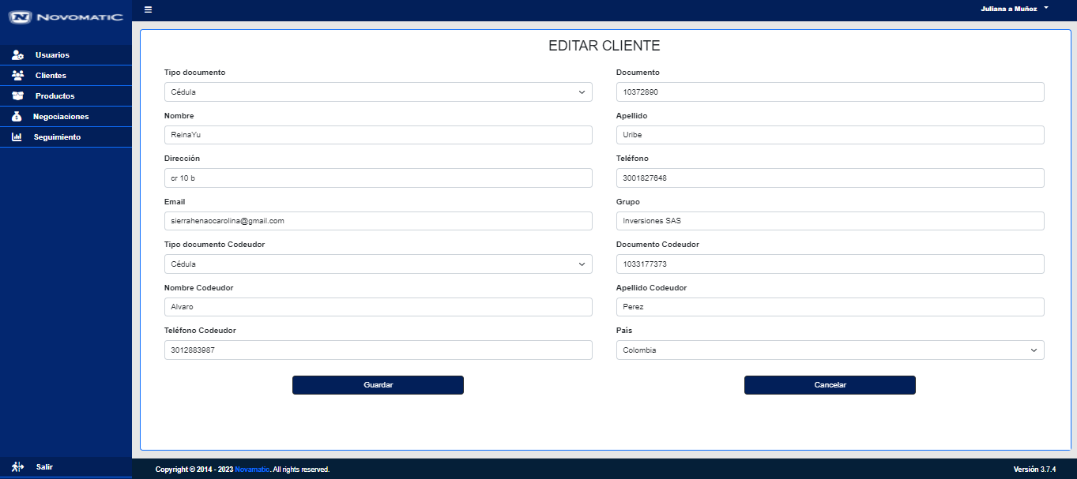

Se mostrará una alerta indicando: “Actualización exitosa”.

***Imagen 56. Alerta actualización cliente exitosa.***

Si en cambio, desea cancelar el proceso, ubique el puntero del mouse sobre el botón “Cancelar” y presione el botón izquierdo del mismo.

***Imagen 57. Cancelar edición cliente.***

******

# CAMBIAR ESTADO DEL CLIENTE

Todos los clientes al ser creados tendrán por defecto un estado activo que da la posibilidad de crear una negociación en el sistema, es decir, que para que un cliente esté dentro de una negociación debe estar activo, y una vez el cliente tenga negociaciones activas no podrá ser desactivado. De lo contrario podrá cambiar su estado posicionando el puntero del mouse sobre el icono  y dando clic seguidamente en el botón izquierdo del mismo. Se mostrará una alerta indicando: “Estado modificado correctamente”.

***Imagen 58. Alerta modificar estado cliente.***

Realizada dicha acción, el icono se visualizará de la siguiente manera:  y el cliente no podrá tener una negociación en el sistema.

Dado el caso en que se quiera desactivar un cliente y este tenga una o varias negociaciones asociadas, el sistema mostrará una alerta indicando: “No se puede desactivar. El cliente tiene negociaciones activas”.

***Imagen 59. Alerta desactivar cliente.***

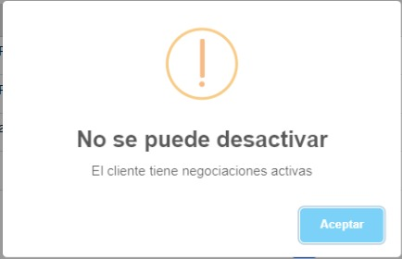

Si se desea reactivar el cliente en el sistema, se deberá repetir la acción anterior. Se mostrará nuevamente la alerta indicando: “Estado modificado correctamente”.

***Imagen 60. Alerta activar cliente.***

El icono pasará a verse nuevamente así:  y a partir de ese momento el cliente podrá tener una negociación sin ningún problema.

# ELIMINAR CLIENTE

Para eliminar un cliente de la lista clientes, debe ubicar el puntero del mouse sobre el icono  ubicado en la columna “Acciones” del cliente respectivo en el listado y presionar el primer botón a la derecha del mismo. Cualquier cliente puede ser eliminado siempre y cuando no tenga una negociación activa.

***Imagen 61. Icono eliminar cliente.***

Al seleccionar el botón, se mostrará una alerta de confirmación indicando: “¿Estás seguro de eliminar el registro?”

***Imagen 62. Alerta eliminar cliente.***

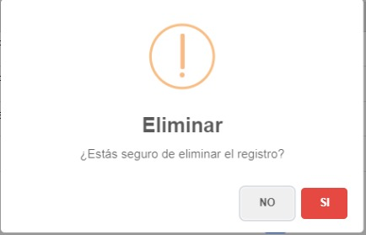

Podrá eliminar el cliente posicionando el puntero del mouse sobre el botón  y presionando el botón izquierdo. Se mostrará una alerta indicando: “Cliente eliminado con éxito”.

***Imagen 63. Alerta cliente eliminado.***

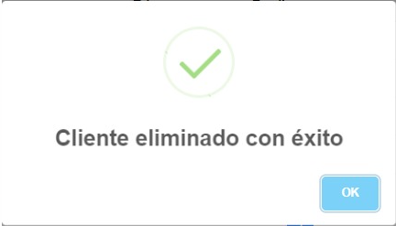

Si en cambio, desea que el cliente permanezca, ubique el puntero del mouse sobre el botón  y presione el botón izquierdo del mismo.

***Imagen 64. Cancelar la eliminación cliente.***

En caso de intentar eliminar un cliente con una negociación activa. Se mostrará una alerta indicando: “No se puede eliminar”.

***Imagen 65. Alerta no se puede eliminar el cliente.***

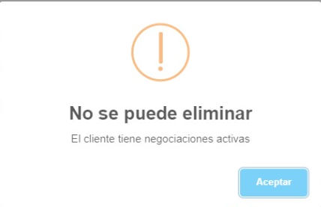

# MÓDULO DE PRODUCTOS

del menú lateral y seleccionarla presionando el botón izquierdo del mismo.

***Imagen 66. Productos***

El sistema mostrará la pantalla de gestión de productos con la lista de todos los productos registrados en el sistema.

***Imagen 67. Listado productos.***

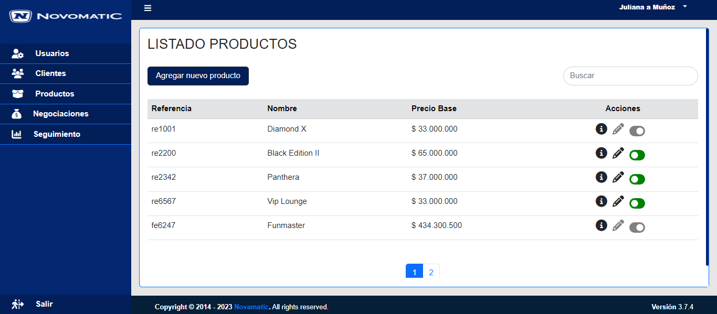

# CREAR PRODUCTO

Para crear un producto, se debe ubicar el puntero del mouse sobre el botón “Agregar nuevo producto”, ubicado en la parte superior de la tabla de productos en el módulo de “Productos”, del menú lateral izquierdo y presionar el botón izquierdo del mismo.

***Imagen 68. Crear producto.***

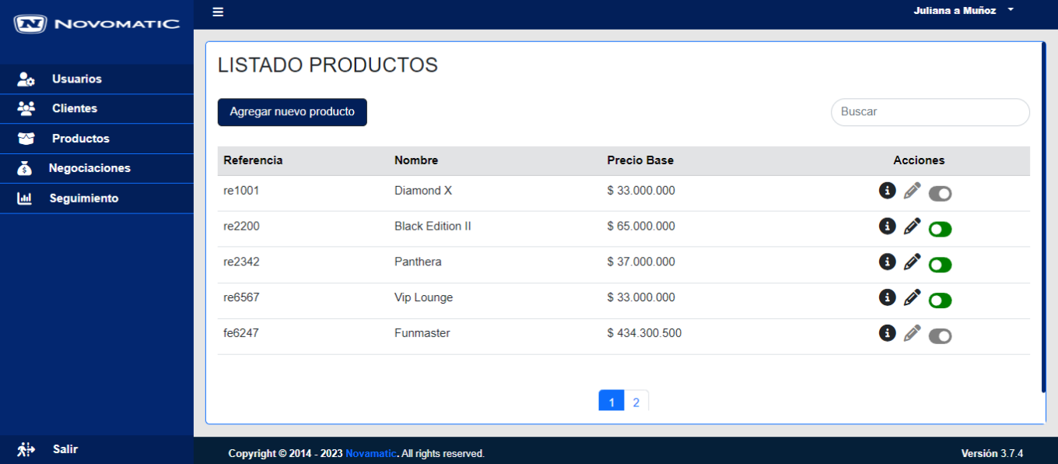

Acto seguido, el sistema abre la ventana con el formulario donde se ingresan los datos de registro del nuevo producto.

***Imagen 69. Formulario crear producto***

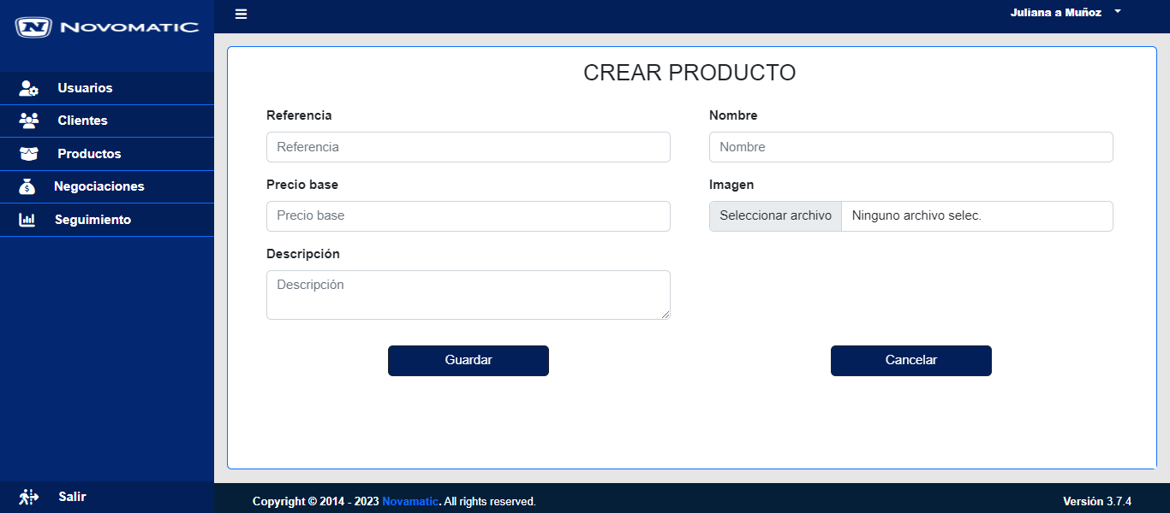

Al iniciar el diligenciamiento del formulario, en los campos de texto, se mostrarán sus respectivas condiciones para el registro exitoso.

***Imagen 70. Condiciones formulario crear productos***

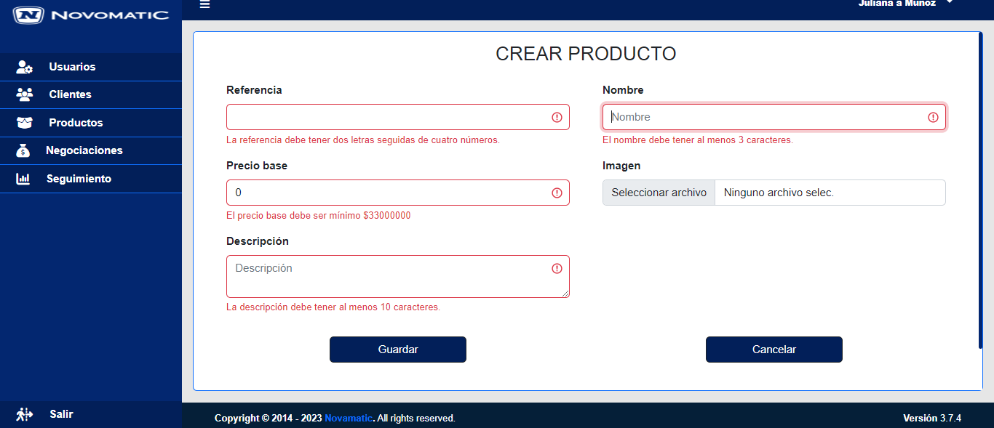

En caso de no cumplir con las condiciones especificadas, se mostrará la alerta indicando: “Longitudes incorrectas. Verifica los campos marcados en rojo”.

***Imagen 71. Alerta condiciones incorrectas***

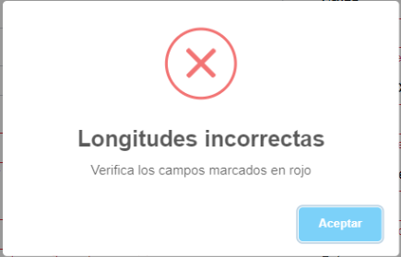

Adicionalmente, si hay al menos un campo sin diligenciar, se mostrará una alerta indicando: “Campos vacíos. Todos los campos son obligatorios”.

***Imagen 72. Alerta campos vacíos crear producto.***

Finalmente, si se cumplen con todas las condiciones especificadas para el correcto registro de los productos, se mostrará la alerta indicando: “Creado correctamente”.

***Imagen 73. Producto creado correctamente.***

# LISTADO DE PRODUCTOS

***Imagen 74. Listado productos***

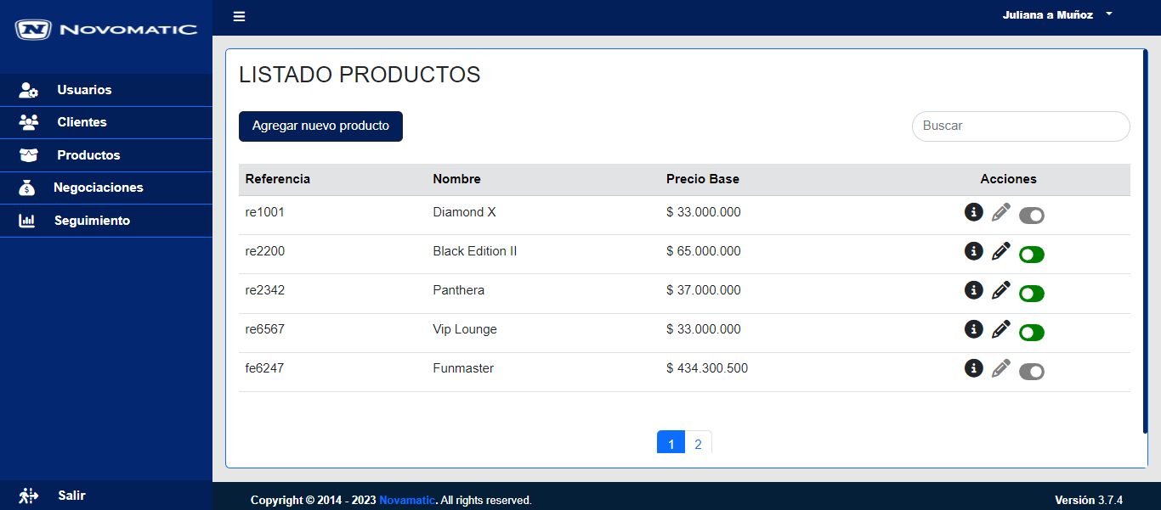

Para buscar un producto dentro de la lista de productos, se debe ingresar alguno de los datos de este en la barra de búsqueda ubicada en la parte superior derecha de la tabla de productos.

***Imagen 75. Buscador productos.***

# VER DETALLE PRODUCTO

El listado de productos sólo permite visualizar los datos más relevantes para el administrador, dado esto, para poder ver todos los datos ingresados de alguno de los productos, debe ubicar el puntero del mouse sobre el icono  ubicado en la columna “Acciones” del producto respectivo en el listado y presionar el botón izquierdo del mismo.

***Imagen 76. Detalle producto.***

******

Acto seguido, el sistema abre una modal con todos los datos ingresados al sistema, de esta forma podrás tener a detalle toda la información del producto.

***Imagen 77. Mostrar detalle producto***

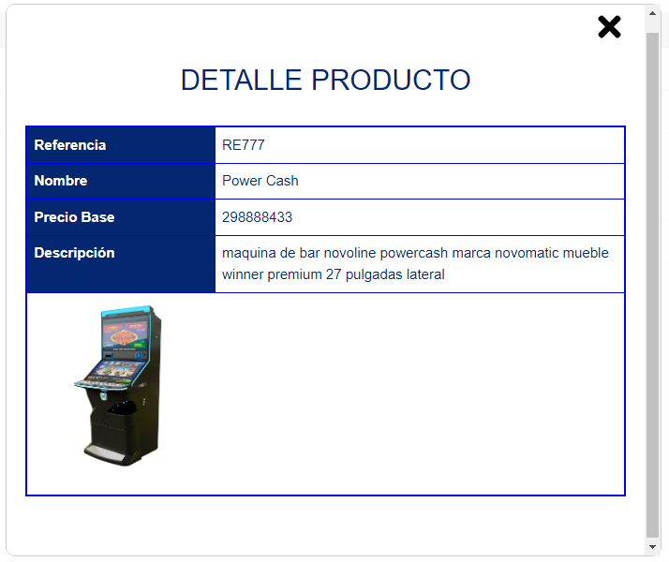

Una vez visto el detalle de cliente podrá cerrar la modal, ubicando el

puntero del mouse en el icono  que se encuentra en la parte superior de la

ventana.

***Imagen 78. Cerrar detalle producto***



# EDITAR PRODUCTO

Para editar los datos de alguno de los productos, debe ubicar el puntero del mouse sobre el icono  ubicado en la columna “Acciones” del producto respectivo en el listado y presionar el botón izquierdo del mismo.

***Imagen 79. Icono editar productos.***

Se mostrará en pantalla el formulario, con los respectivos datos a editar en cada campo de texto, dando así la posibilidad de reemplazar la referencia, el nombre o el precio base según sea necesario. Al momento de actualizar cualquiera de los datos, será necesario cumplir con los mismos requisitos especificados aquí. Finalizadas las actualizaciones, ubicar el puntero del mouse sobre el botón "Guardar” y presionar el botón izquierdo para efectuar los cambios.

***Imagen 80. Formulario editar producto***

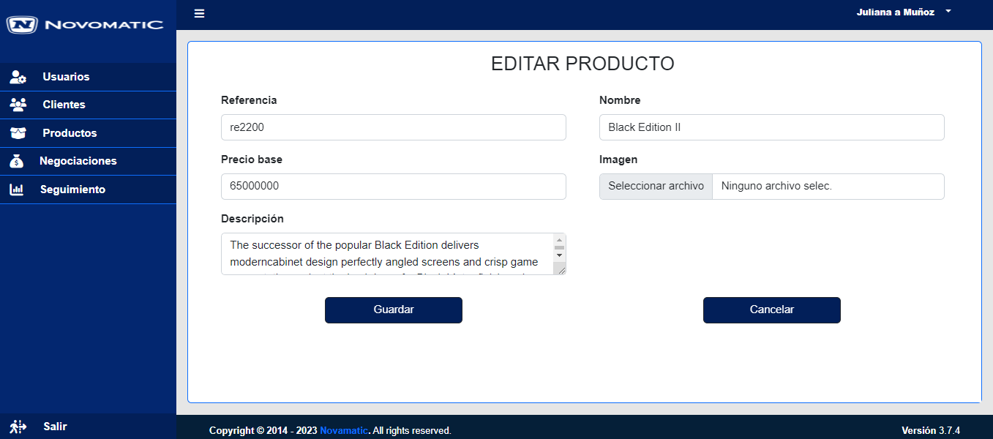

Se mostrará una alerta indicando: “Actualización exitosa”.

***Imagen 81. Alerta actualización producto exitosa.***

Si en cambio, desea cancelar el proceso, ubique el puntero del mouse sobre el botón “Cancelar” y presione el botón izquierdo del mismo.

***Imagen 82. Cancelar edición producto.***

# CAMBIAR ESTADO DEL PRODUCTO

Los productos al ser creados, por defecto tendrán un estado activo, esto permite incluir, los productos dentro de las negociaciones, además mostrarse con sus características dentro del catálogo de productos. Para cambiar su estado, se posiciona el puntero del mouse sobre el icono  y dando clic seguidamente en el botón izquierdo del mismo. Se mostrará una alerta indicando: “Estado modificado correctamente”.

***Imagen 83. Desactivar producto.***

Los productos en estado inactivo, como lo indica el icono le sirve al usuario para que el sistema no incluya los productos en las negociaciones o en el catálogo de productos. Al activar nuevamente el producto se mostrará una alerta indicando: “Estado modificado correctamente”.

***Imagen 84. Alerta producto activado.***

# MÓDULO DE NEGOCIACIONES

Para acceder al módulo de negociaciones, debe posicionar el puntero del mouse en la opción  del menú lateral y seleccionarla presionando el botón izquierdo del mismo.

***Imagen 85. Negociaciones***

El sistema mostrará la pantalla de gestión de negociaciones con la lista de todas las negociaciones registrados en el sistema.

***Imagen 86. Listado negociaciones.***

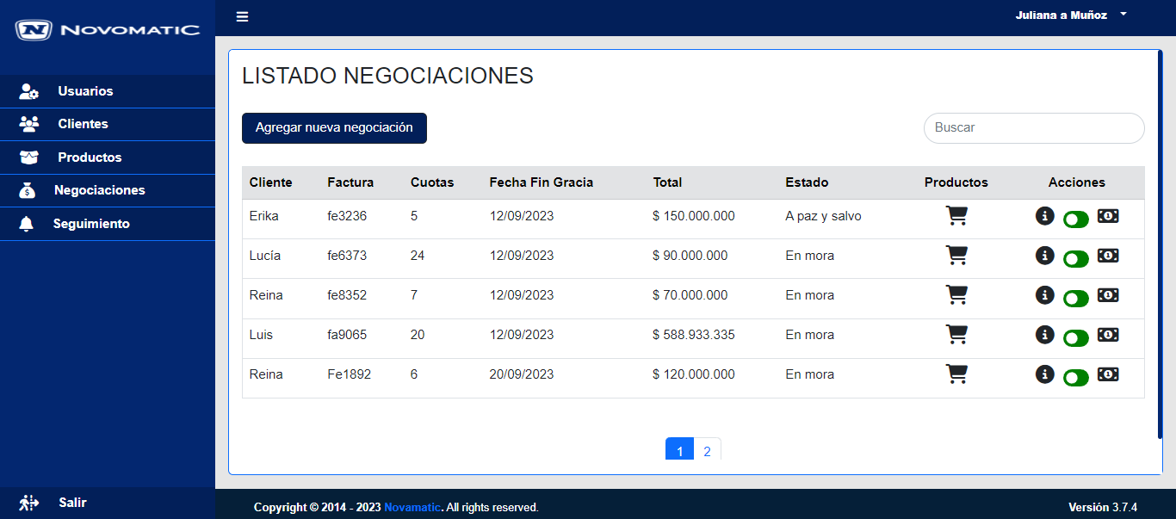

# CREAR NEGOCIACIÓN

Para crear una negociación, se debe ubicar el puntero del mouse sobre el botón “Agregar nueva negociación”, ubicado en la parte superior de la tabla de negociaciones en el módulo de “Negociaciones”, del menú lateral izquierdo y presionar el botón izquierdo del mismo.

***Imagen 87. Crear negociación.***

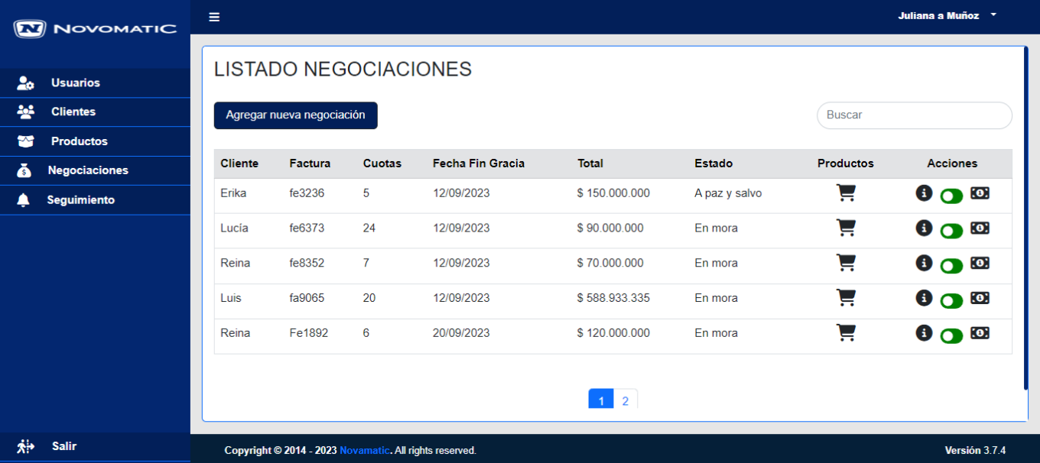

Acto seguido, el sistema abre la ventana con el formulario donde se ingresan los datos de registro de la nueva negociación.

***Imagen 88. Formulario crear negociación***

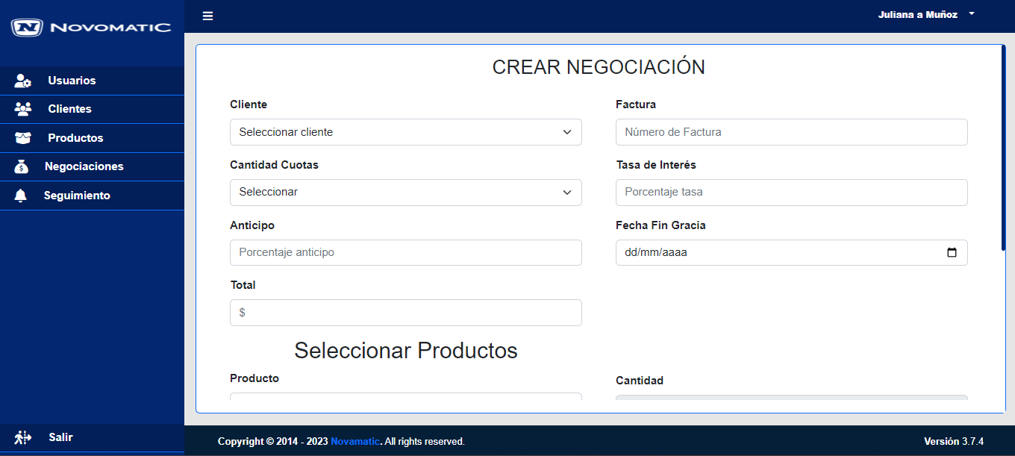

Al iniciar el diligenciamiento del formulario, en los campos de texto, se mostrarán sus respectivas condiciones para el registro exitoso.

***Imagen 89. Condiciones formulario crear negociaciones***

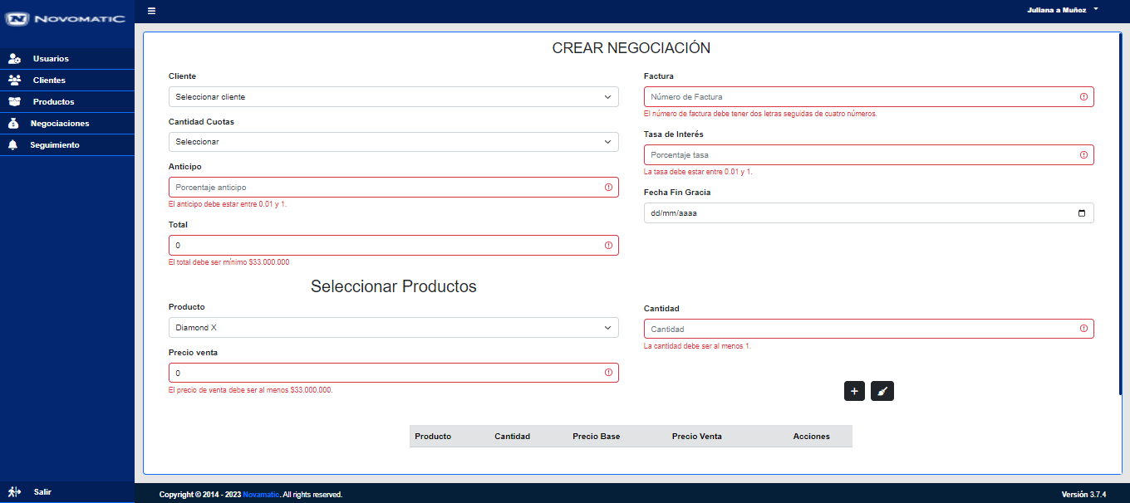

En caso de no cumplir con las condiciones especificadas, se mostrará la alerta indicando: “Longitudes incorrectas. Verifica los campos marcados en rojo”.

***Imagen 90. Alerta condiciones incorrectas***



Adicionalmente, si hay al menos un campo sin diligenciar, se mostrará una alerta indicando: “Campos vacíos. Todos los campos son obligatorios”.

***Imagen 91. Alerta campos vacíos crear negociación.***

Finalmente, si se cumplen con todas las condiciones especificadas para el correcto registro de las negociaciones, se mostrará la alerta indicando: “Creado correctamente”.

***Imagen 92. Negociación creada correctamente.***

# LISTADO DE NEGOCIACIONES

***Imagen 93. Listado negociaciones***

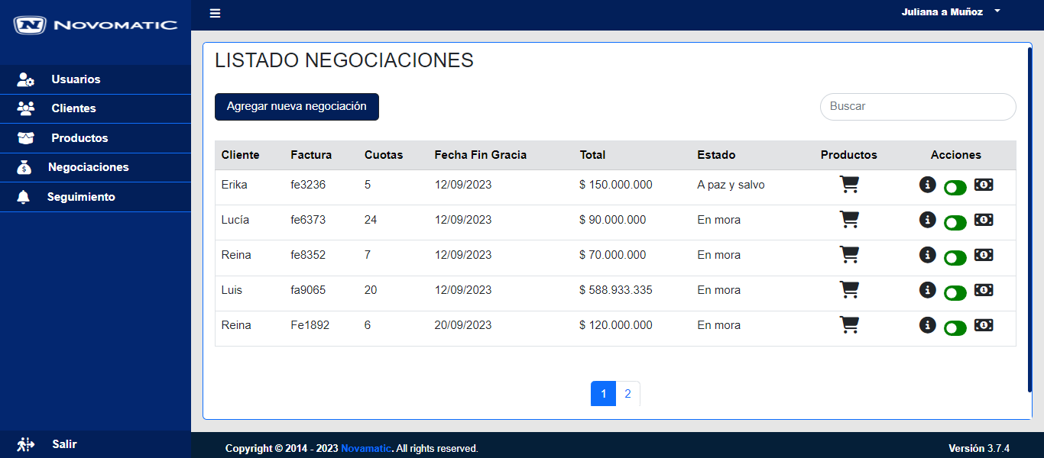

Para buscar una negociación dentro de la lista de negociaciones, se debe ingresar alguno de los datos de este en la barra de búsqueda ubicada en la parte superior derecha de la tabla de productos.

***Imagen 94. Buscador negociaciones.***

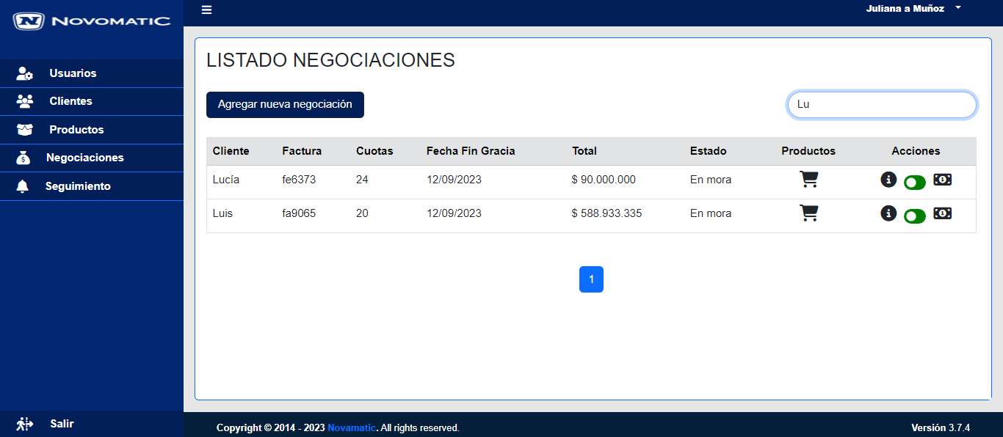

# VER DETALLE PRODUCTOS

El listado de negociaciones contiene un icono con forma de carrito de compras, el cual representa los productos asociados a una negociación, para poder ver todos los datos ingresados de alguno de los productos, debe ubicar el puntero del mouse sobre el icono  ubicado en la columna “Productos” de la negociación respectiva en el listado y presionar el botón izquierdo del mismo.

***Imagen 95. Icono detalle productos.***

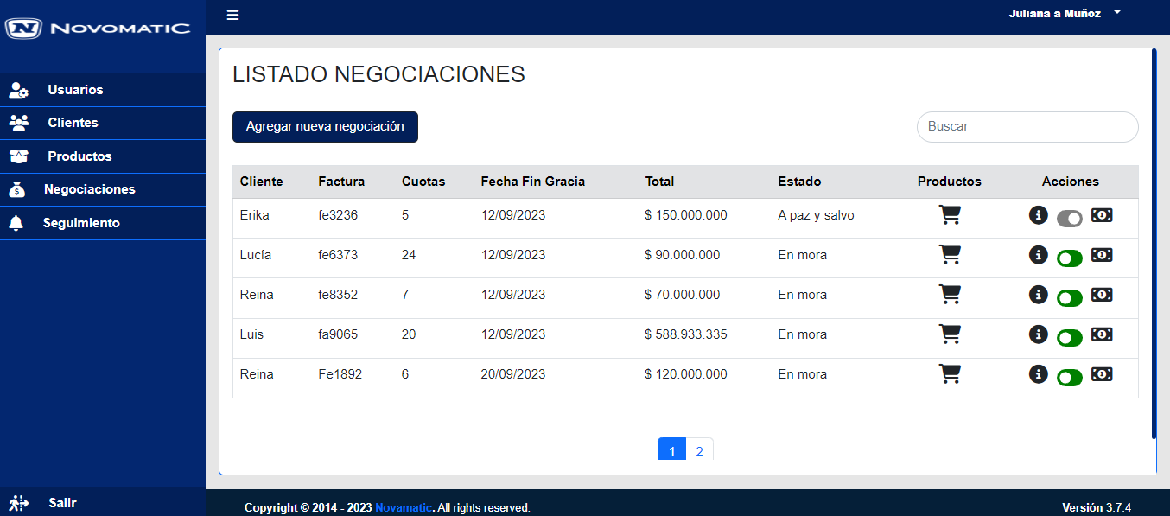

Acto seguido, el sistema abre una modal con todos los productos asociados a la negociación, de esta forma podrás tener a detalle todos los productos adquiridos en esa negociación.

***Imagen 96. Mostrar detalle productos***

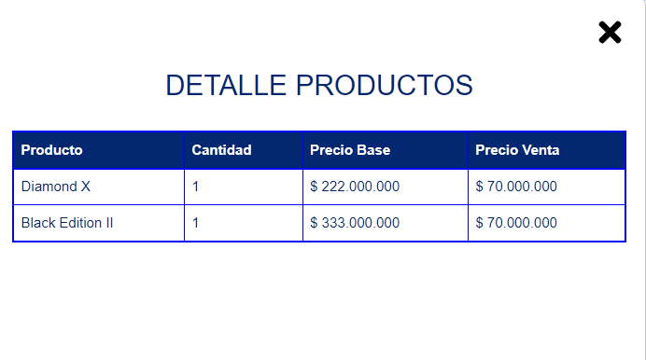

Una vez visto el detalle de productos, podrá cerrar la modal, ubicando el

puntero del mouse en el icono  que se encuentra en la parte superior de la

ventana.

***Imagen 97. Cerrar detalle productos***

******

# VER DETALLE NEGOCIACIÓN

El listado de negociaciones sólo permite visualizar los datos más relevantes para el administrador, dado esto, para poder ver todos los datos ingresados de alguna de las negociaciones, debe ubicar el puntero del mouse sobre el icono  ubicado en la columna “Acciones” de la negociación respectiva en el listado y presionar el botón izquierdo del mismo.

***Imagen 98. Icono detalle negociación.***

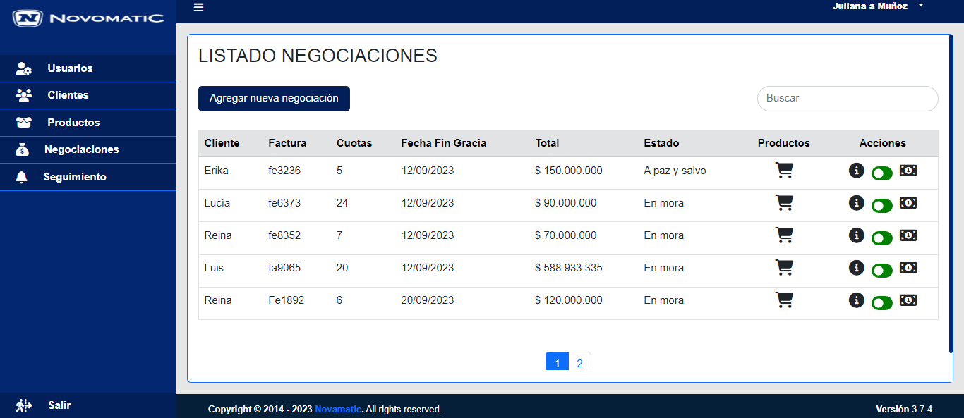

Acto seguido, el sistema abre una modal con todos los datos ingresados al sistema, de esta forma podrás tener a detalle toda la información de la negociación.

***Imagen 99. Mostrar detalle negociación***

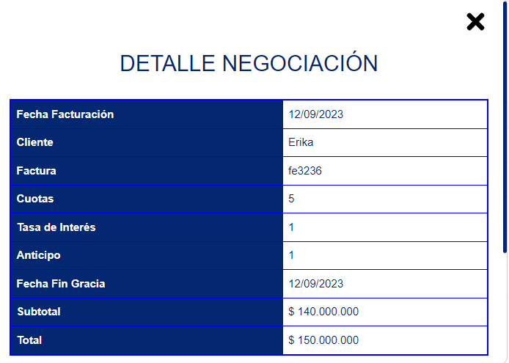

Una vez visto el detalle de negociación, podrá cerrar la modal, ubicando el

puntero del mouse en el icono  que se encuentra en la parte superior de la

ventana.

***Imagen 100. Cerrar detalle negociación***

******

# CAMBIAR ESTADO DE LA NEGOCIACIÓN

Las negociaciones al ser creadas, por defecto tendrán un estado activo. Para cambiar su estado, se posiciona el puntero del mouse sobre el icono  y dando clic seguidamente en el botón izquierdo del mismo. Se mostrará una alerta indicando: “Estado modificado correctamente”.

***Imagen 101. Desactivar negociación.***

Las negociaciones en estado inactivo, como lo indica el icono le sirve al usuario para que el sistema no tome en cuenta negociaciones innecesarias. Al activar nuevamente la negociación se mostrará una alerta indicando: “Estado modificado correctamente”.

***Imagen 102. Alerta negociación activada.***

# VER PLANES DE PAGO

El listado de negociaciones contiene un icono con forma de billete, el cual representa los planes de pago asociados a una negociación, para poder ver todos los planes de pago de una negociación, debe ubicar el puntero del mouse sobre el icono  ubicado en la columna “Acciones” de la negociación respectiva en el listado y presionar el botón izquierdo del mismo.

***Imagen 103. Icono planes de pago.***

******

Acto seguido, el sistema abre una modal con todos los planes de pago de esa negociación, de esta forma podrás tener a detalle toda la información de los planes de pago.

***Imagen 104. Mostrar planes de pago***

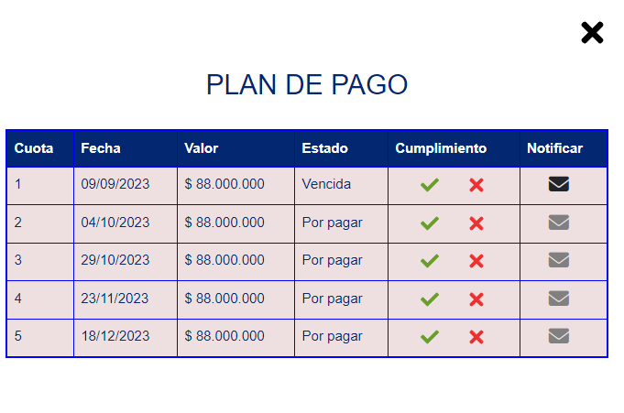

Para realizar una notificación de manera manual, debe ubicar el puntero del mouse sobre el icono  ubicado en la columna “Notificar” de la cuota en el plan de pago respectivo en el listado y presionar el botón izquierdo del mismo.

Imagen 105. Icono notificar***

Una vez visto el plan de pago, podrá cerrar la modal, ubicando el

puntero del mouse en el icono  que se encuentra en la parte superior de la

ventana.

***Imagen 106. Cerrar planes de pago***

******

# MÓDULO DE SEGUIMIENTO

Para acceder al módulo de seguimiento, debe posicionar el puntero del mouse en la opción  del menú lateral y seleccionarla presionando el botón izquierdo del mismo.

***Imagen 107. Seguimiento***

El sistema mostrará la pantalla de seguimiento con gráficas de los productos más vendidos, el valor de dinero total recaudado en las negociaciones y la cantidad de ventas por mes.

***Imagen 108. Gráficas.***

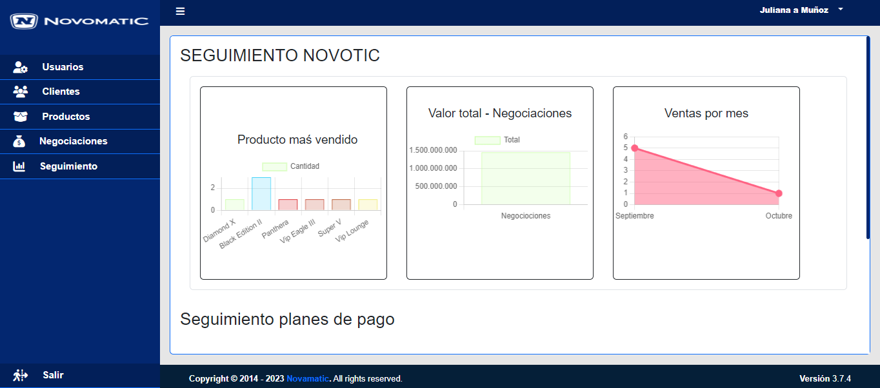

En la parte inferior se mostrará una lista de todos los planes de pago registrados en el sistema.

***Imagen 109. Listado planes de pago.***

***En*** 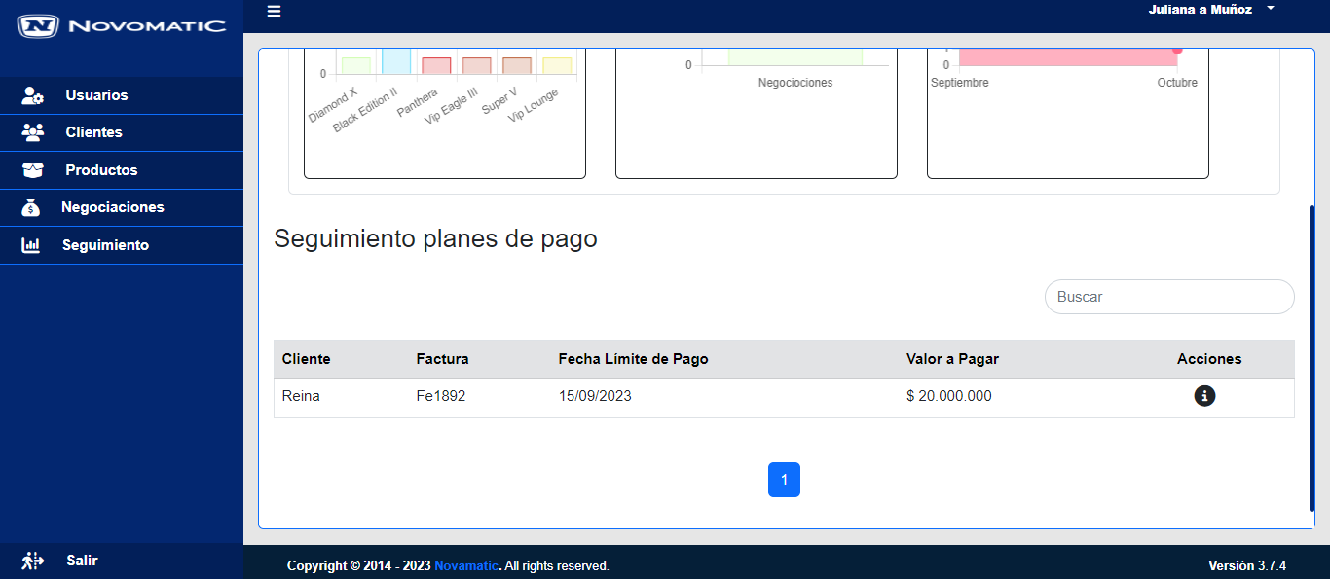

# SEGUIMIENTO NOVOTIC

Para En este apartado se podrá hacer un seguimiento del aplicativo, en este caso un seguimiento de las negociaciones y los planes de pago, respectivamente.

***Imagen 110. Seguimiento novotic***

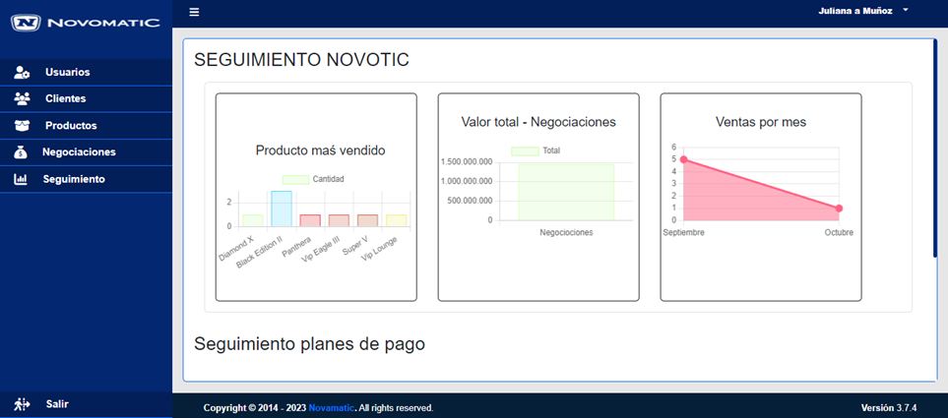

# LISTADO DE SEGUIMIENTO PLANES DE PAGO

***Imagen 111. Listado seguimiento de planes de pago***

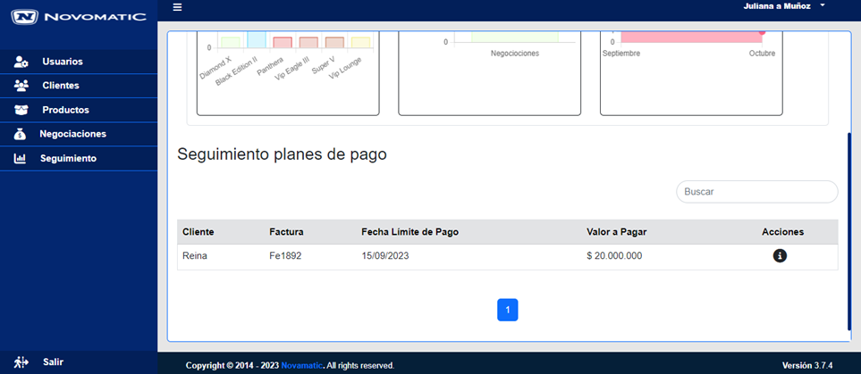

Para buscar un plan de pago dentro de la lista de seguimiento de planes de pago, se debe ingresar alguno de los datos de este en la barra de búsqueda ubicada en la parte superior derecha de la tabla de seguimiento de planes de pago.

***Imagen 112. Buscador seguimiento planes de pago.***

# VER DETALLE SEGUIMIENTO PLAN DE PAGO

El listado de seguimiento planes de pago sólo permite visualizar los datos más relevantes para el administrador, dado esto, para poder ver todos los datos ingresados de alguno de los planes de pago, debe ubicar el puntero del mouse sobre el icono  ubicado en la columna “Acciones” del plan de pago respectivo en el listado y presionar el botón izquierdo del mismo.

***Imagen 113. Detalle seguimiento plan de pago.***

******

Acto seguido, el sistema abre una modal con todos los datos ingresados al sistema, de esta forma podrás tener a detalle toda la información del plan de pago.

***Imagen 114. Mostrar detalle seguimiento plan de pago***

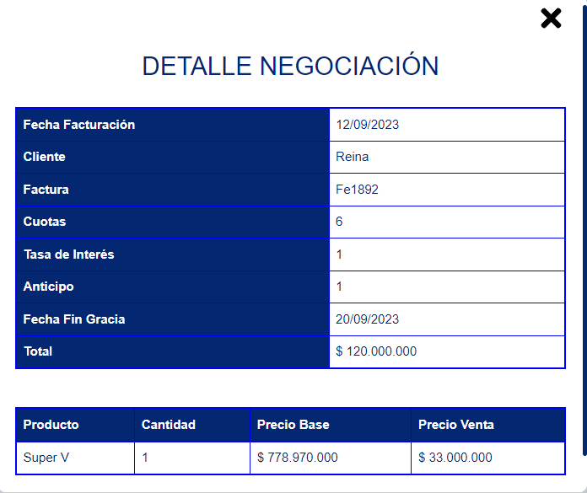

Una vez visto el detalle podrá cerrar la modal, ubicando el puntero del mouse en el icono  que se encuentra en la parte superior de la ventana.

***Imagen 115. Cerrar detalle seguimiento plan de pago***



# LICENCIAS

El Servicio Nacional de Aprendizaje – SENA -, como formador profesional integral, se reserva los derechos de cesión y distribución de licencias del sistema Novotic; siempre y cuando sea para uso exclusivo de la Formación Profesional Integral que imparte.

La empresa Novomatic recibe una única licencia de uso. Se le prohíbe la cesión de esta, como también la reproducción o copia total o parcial del software y sus elementos componentes, entre ellos los manuales de uso y operación.

El SENA, es propietario de los derechos patrimoniales sobre Novotic. Los aprendices: Carolina Sierra Henao, Juan Fernando Corrales, Juliana Andrea Muñoz Escobar y Reina Cecilia Uribe Gómez, poseen los derechos intelectuales y morales sobre el software Novotic. De acuerdo con la Ley, el sistema de información Novotic, únicamente puede ser utilizado para la Formación Profesional Integral que imparte la Institución. Se prohíbe la reproducción o copia total y/o parcial de la aplicación y de sus manuales.

# GLOSARIO

**Campo:** Apartado de un formulario que representa una mínima cantidad de información a la que se puede acceder.

**Formulario:** En informática, un formulario consta de un conjunto de campos de datos solicitados por un determinado programa, los cuales se almacenarán para su procesamiento y posterior uso.

**Menú**: Catálogo o relación de programas o procedimientos.

**Mouse**: Es un indicador que se usa para mostrar la posición en un monitor o en otros dispositivos de visualización, que responderán a las pulsaciones en un dispositivo de entrada de texto o a las acciones en un dispositivo apuntador. El cursor de ratón puede denominarse puntero de ratón, debido a la forma de flecha de algunos sistemas.

**Software**: Se conoce como software, al equipo o soporte lógicos de un sistema informático, que comprende el conjunto de los componentes lógicos necesarios que hacen posible la realización de tareas específicas, en contraposición a los componentes físicos que son llamados hardware.

**Icono**: Símbolo, imagen o representación gráfica que se utiliza para representar algo más grande, más complejo o abstracto, a menudo de una manera simplificada o estilizada. Los iconos son comunes en la informática y la comunicación visual, donde se utilizan para representar programas, funciones, aplicaciones o conceptos de una manera visualmente reconocible y fácil de entender.